《计算机组成与系统结构》实验报告

课程名称：计算机组成与系统结构
实验编号：4
实验名称：单时钟周期CPU的设计实验
报告时间：2014.5.20

目录
一、 实验目的 4
二、 实验设备 4
三、 实验任务 4
四、 实验原理和电路图 5
实验原理: 5
(一) MIPS的几种指令格式介绍 5
(二) 指令的具体功能与描述（参照MIPS手册） 6
(三) 各指令下控制信号取 10
实验原理图（参考图1）: 11
五、 实验步骤 11
3、 设计输入（指令译码） 16
4、 分析综合并进行功能仿真 16
5、 全编译（成功） 22
6、 时序仿真 23
六、 实验结果 29
七、 实验中遇到的问题以及解决方案 29
八、 实验思考题 30
1. 单时钟周期CPU有什么特点？ 30
2. 设计单时钟周期CPU应注意些什么？ 30

- 实验目的
- 理解MIPS常用的指令系统并掌握单时钟周期CPU的工作原理与逻辑功能实现。
- 通过对单时钟周期CPU的运行状况进行观察和分析，进一步加深理解组成原理相关理论知识。

- 实验设备
- 装有Quartus II 和Modelsim 的计算机一台。
- Altera DE2-115 开发板一块。

- 实验任务
用Verilog HDL语言或VHDL 语言来编写，实现单时钟周期CPU设计，并在Quartus II或Modelsim上实现模拟仿真（最好时序仿真）。能够完成以下十六条指令，为了使MIPS单时钟周期CPU指令控制信号表比较好看，我们首先对以下十六条指令进行定义：
指令1：add rd,rs,rt
指令2：addi rt,rs,imm
指令3：addiu rt,rs,imm
指令4：sub rd,rs,rt
指令5：subu rd,rs,rt
指令6：seb rd,rt
指令7：lui rt,imm
指令8：xori rt,rs,imm
指令9：clo rd,rs
指令10：clz rd,rs
指令11：srav rd,rt,rs
指令12：rotr rd,rt,shamt
指令13：sltu rd,rs,rt
指令14：slti rt,rs,imm
指令15：j target
指令16：bgez rs,offset

- 实验原理和电路图

实验原理:
结合寄存器组、桶形移位器、ALU的实验设计成果，我们可以实现单周期CPU的设计与编译。
首先，要熟悉和掌握MIPS指令格式。
- MIPS的几种指令格式介绍
- R-type指令：
R-type指令是RR型指令，其指令操作码OP为“000000”，操作类型由func字段指定，若是双目运算类指令，则rs和rt的内容分别作为第一和第二源操作数，结果送rd；若是移位指令，则对rt的内容进行移位，结果送rd，所移位数由shamt字段给出。因为一条指令需要左移或右移若干位，所以MIPS中移位指令多用桶形移位器以提高速度。R-type指令的寻址方式只有一种，就是寄存器寻址。
本实验中的R-type指令包括：srav, rotr, subu, sltu, add, sub, clz, clo, seb。
R-type指令各位的具体示意图如下：
op
rs
rt
rd
shamt
func
0
6
11
16
21
26
31
6 bits
6 bits
5 bits
5 bits
5 bits
5 bits

- I-type指令：
I-type指令是立即数型指令，若是双目运算类指令，则将rs的内容和立即数分别作为第一源操作数和第二源操作数，结果送rt；若是条件分支指令，则对rs和rt内容进行指定的运算，根据运算的结果，决定是否转到目标地址处执行，转移目标地址通过相对寻址方式得到，即将PC的内容和立即数符号扩展后的内容相加得到。由此可知，I-型指令的寻址方式有4种，就是寄存器寻址、立即数寻址、相对寻址、基址或变址寻址。
本实验中I-type指令包括：bgez, addi， addiu，slti，xori, lui。

I-type指令各位的具体示意图如下：
op
rs
rt
imm16
0
16
21
26
31
6 bits
16 bits
5 bits
5 bits

- J-type指令：
J-type指令主要是无条件跳转指令，指令中给出的是26位直接地址，只要将当前PC的高4位拼上26位直接地址，最后添两个“0”就可以得到32位的跳转目标地址。J型指令的寻址方式只有一种，就是变通的直接寻址。
本实验中J-type指令包括: J
I-type指令各位的具体示意图如下：
op
target address
0
26
31
6 bits
26 bits

- 指令的具体功能与描述（参照MIPS手册）
Srav:
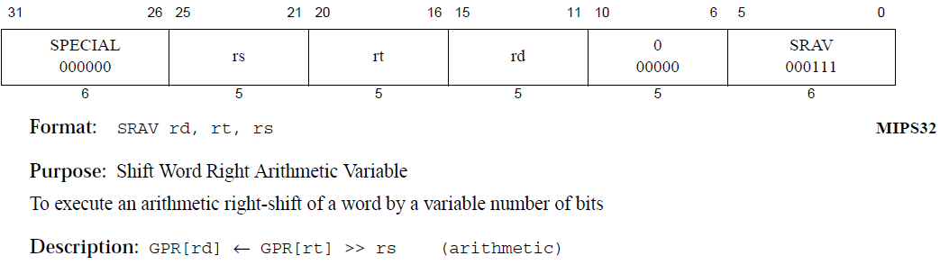
Rotr:
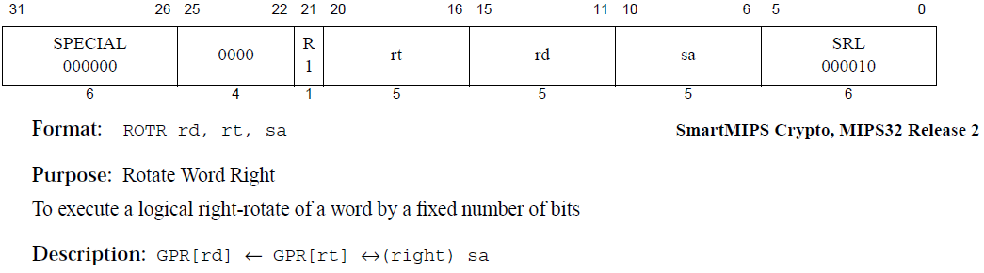
Subu:
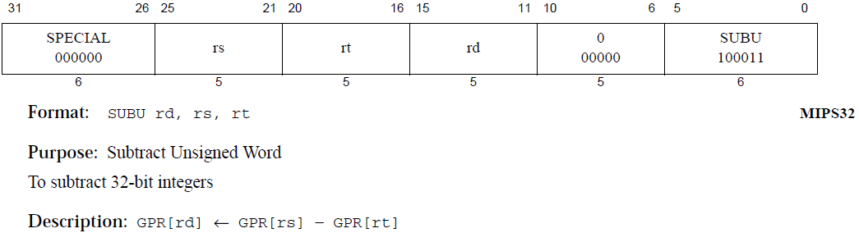
Sltu:
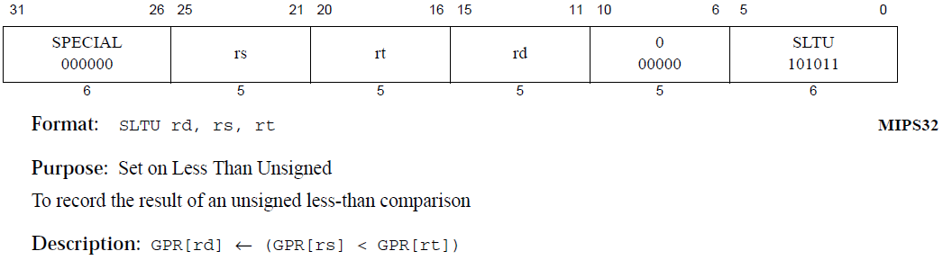
Add:
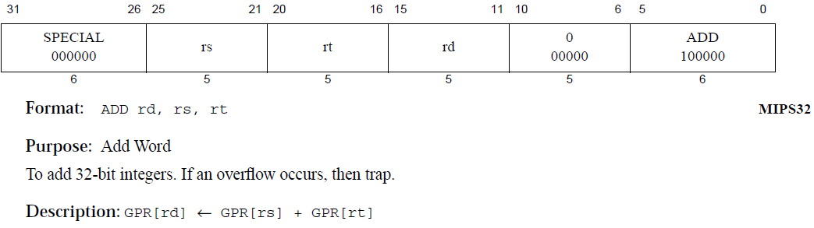
Sub:
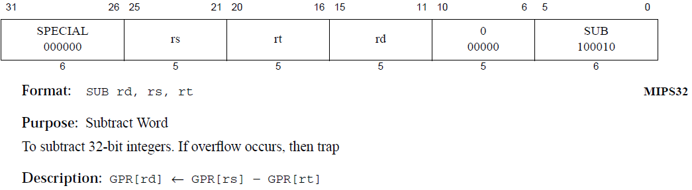
Clz:
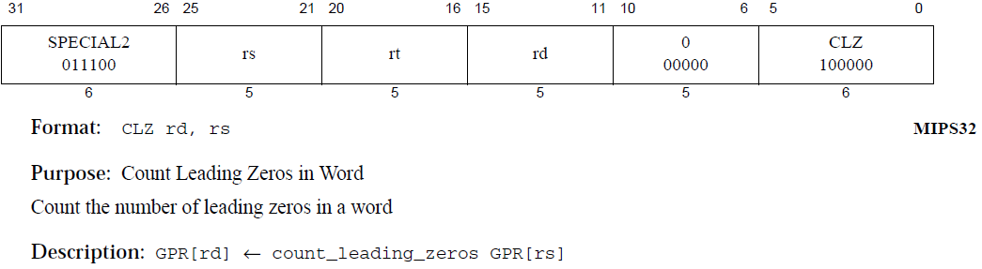

Clo:
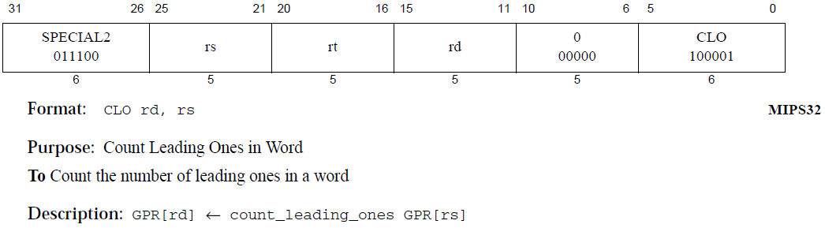
Seb:
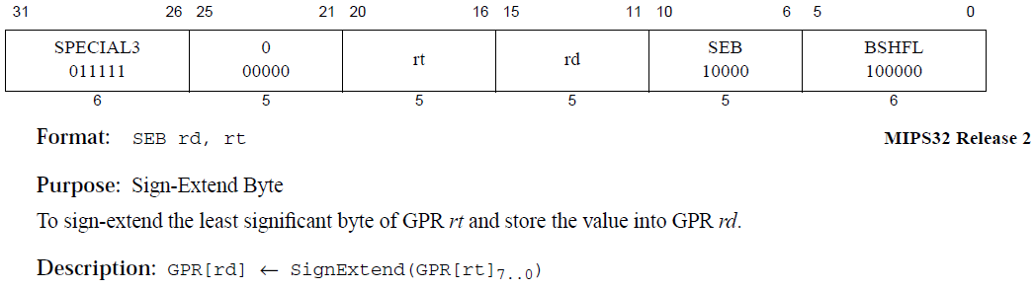
Bgez:
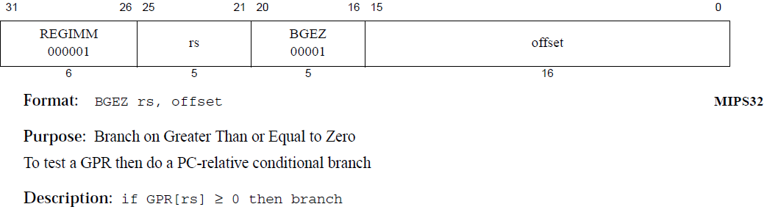
Addi:
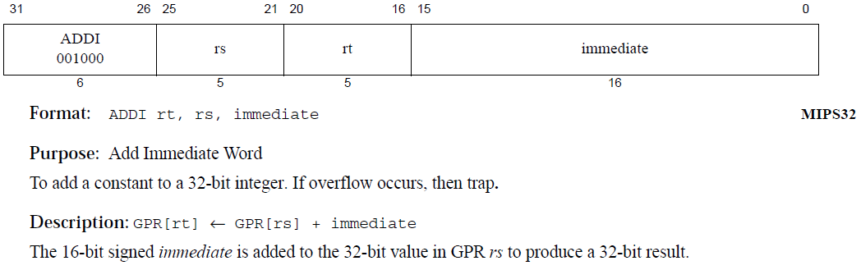

Addiu:
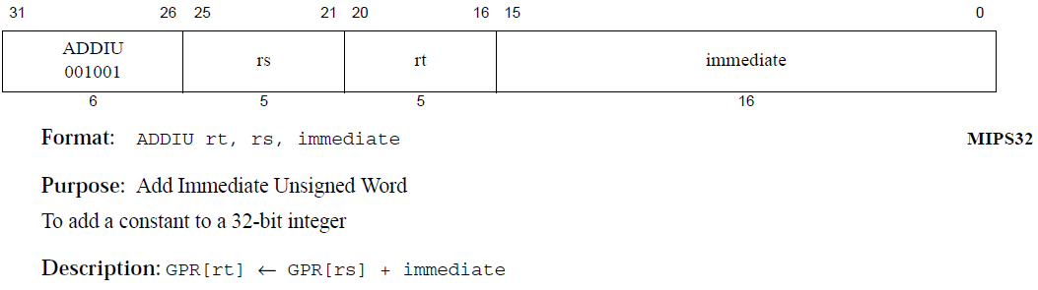
Slti:
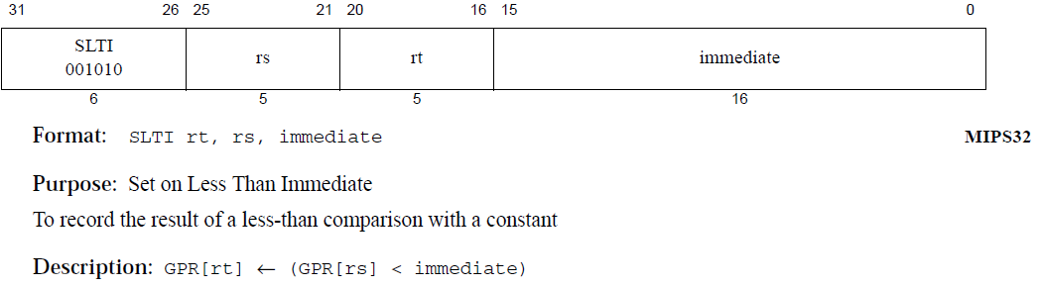
Xori:
Lui:
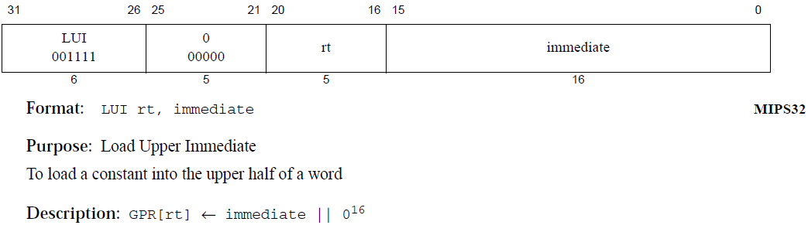

J:
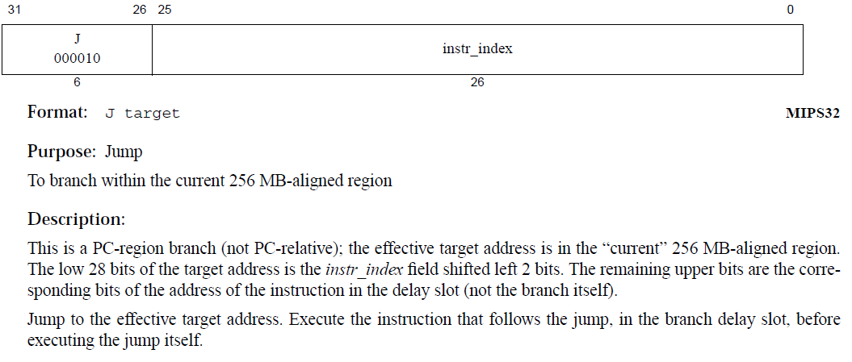
- 各指令下控制信号取
 | Rd_w_b_en  (overflow=0) | Rd_w_b_en  (overflow=1) | alusrcb | ex_top | alu_op | regdst | shift_amountsrc | alushift_sel | condition | shift_op | jump | regdt
srav | 1111 | 1111 |  |  |  | 1 | 1 | 1 | OOO | 10 | 0 | 0
rotr | 1111 | 1111 |  |  |  | 1 | 0 | 1 | OOO | 11 | 0 | 0
subu | 1111 | 1111 | OO |  | OOO1 | 1 |  | 0 | OOO |  | 0 | 0
sltu | 1111 | 1111 | OO |  | O111 | 1 |  | 0 | OOO |  | 0 | 0
add | 1111 | OOOO | OO |  | 1110 | 1 |  | 0 | OOO |  | 0 | 0
sub | 1111 | OOOO | OO |  | 1111 | 1 |  | 0 | OOO |  | 0 | 0
bgez | 1111 | OOOO | OO | 1 | OOO1 |  |  |  | O11 |  | 0 | 1
j | 1111 | OOOO |  |  |  |  |  |  |  |  | 1
addi | 1111 | OOOO | O1 | 1 | 1110 | 0 |  | 0 | OOO |  | 0
addiu | 1111 | 1111 | O1 | 0 | OOOO | 0 |  | 0 | OOO |  | 0
slti | 1111 | 1111 | O1 | 1 | O1O1 | 0 |  | 0 | OOO |  | 0
xori | 1111 | 1111 | O1 | 0 | 1001 | 0 |  | 0 | OOO |  | 0
lui | 1111 | 1111 | 10 |  | OOOO | 0 |  | 0 | OOO |  | 0
clz | 1111 | 1111 |  |  | OO10 | 1 |  | 0 | OOO |  | 0
clo | 1111 | 1111 |  |  | OO11 | 1 |  | 0 | OOO |  | 0
seb | 1111 | OOOO | OO |  | 1O1O | 1 |  | 0 | OOO |  | 0 | 0

实验原理图（参考图1）:
图1
- 实验步骤
总流程：
- 打开计算机电源运行Quartus II。
- Altera DE2-115 加电，并将下载电缆与计算机相连。
- 用Verilog HDL 语言编写一个单时钟周期的MIPS指令CPU
- 编译调试仿真（最好用时序仿真），记录数据。
- 单时钟周期CPU
- 建立Quartus工程，确认器件型号，指定编译输出路径。
- 实验设计思路：
- 将指令存到寄存器中去，每一条指令均为32位二进制数，不同指令对二进制数有不同的编码。
- 将要用到的数据存到寄存器中去，然后通过指令地址计算，取指令，指令操作码的译码，源操作数地址计算并取操作数，数据操作，目的操作数计算并存结果。将产生的结果输出到功能和时序仿真上。
- 先在功能仿真上观察指令的执行是否正确
- 最后实现时序仿真，观察指令的执行是否正确。

综上：设计的Verilog代码为：
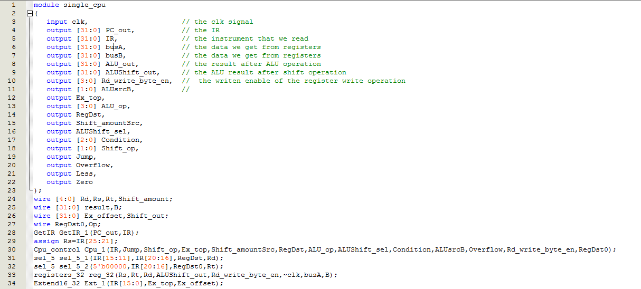
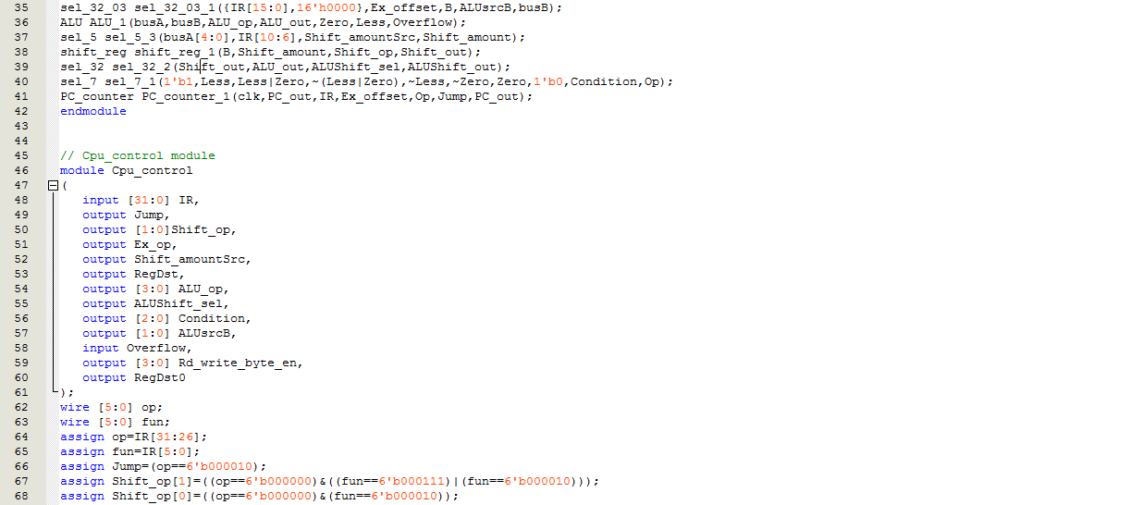
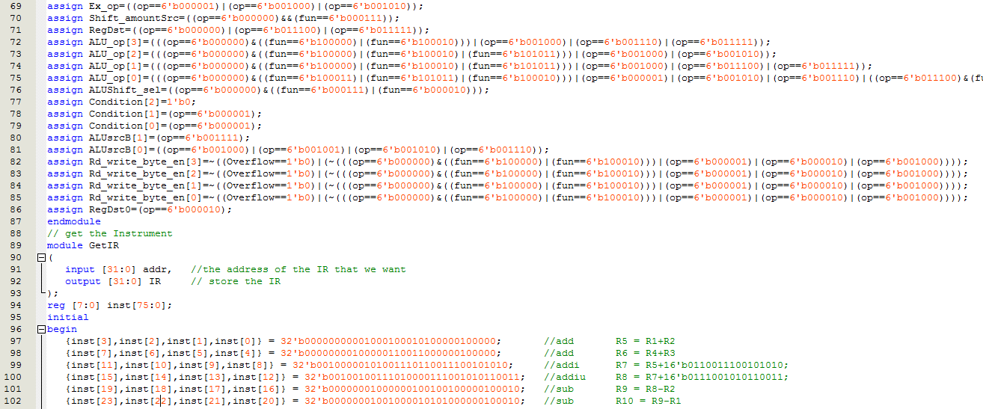
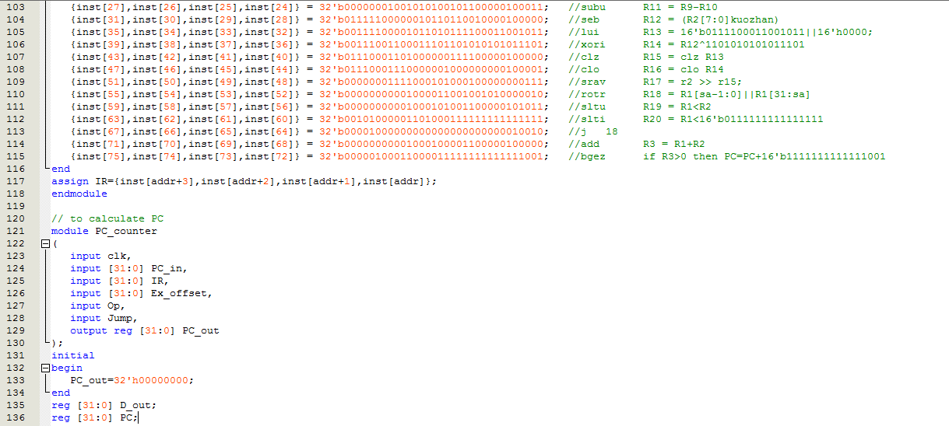
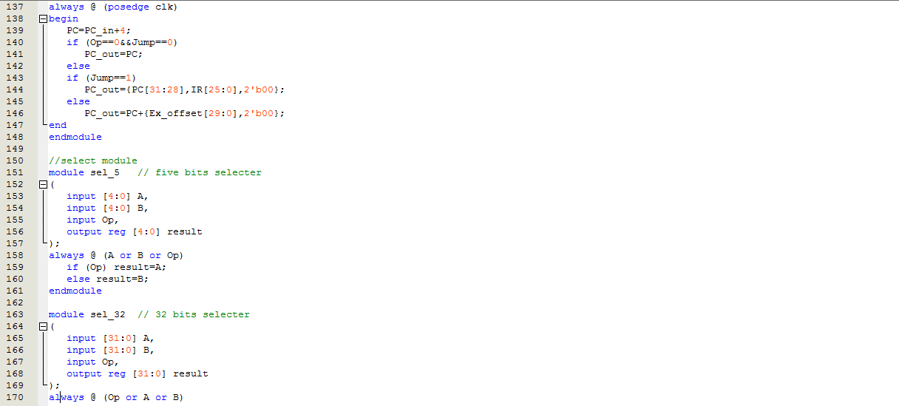
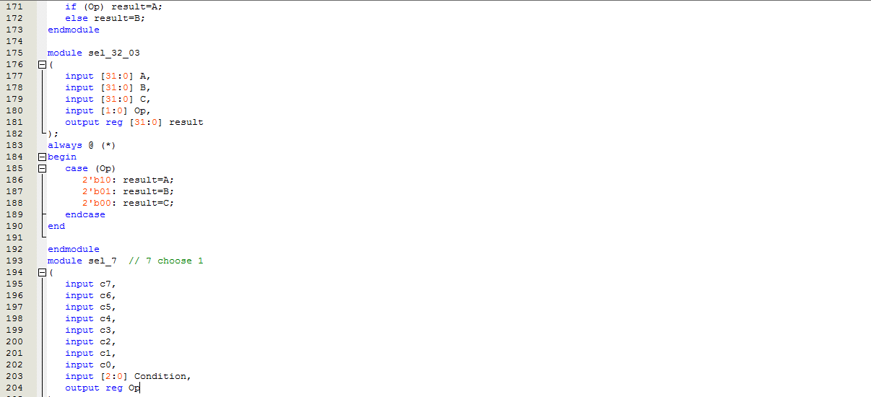
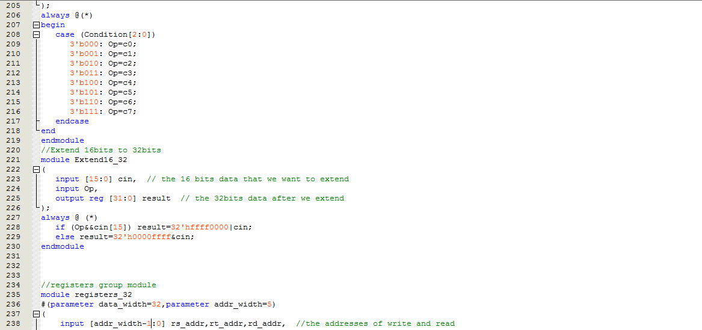
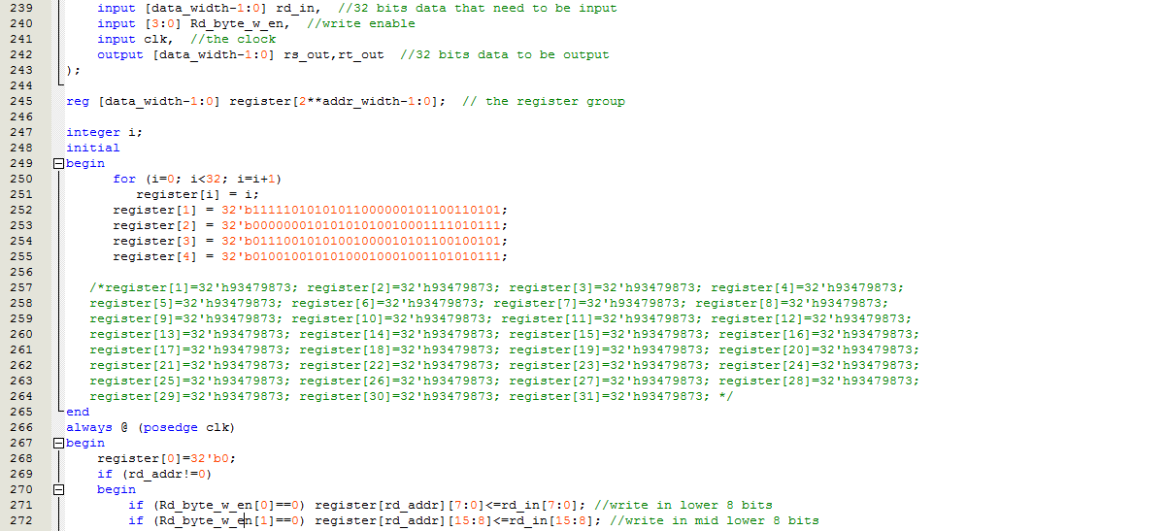
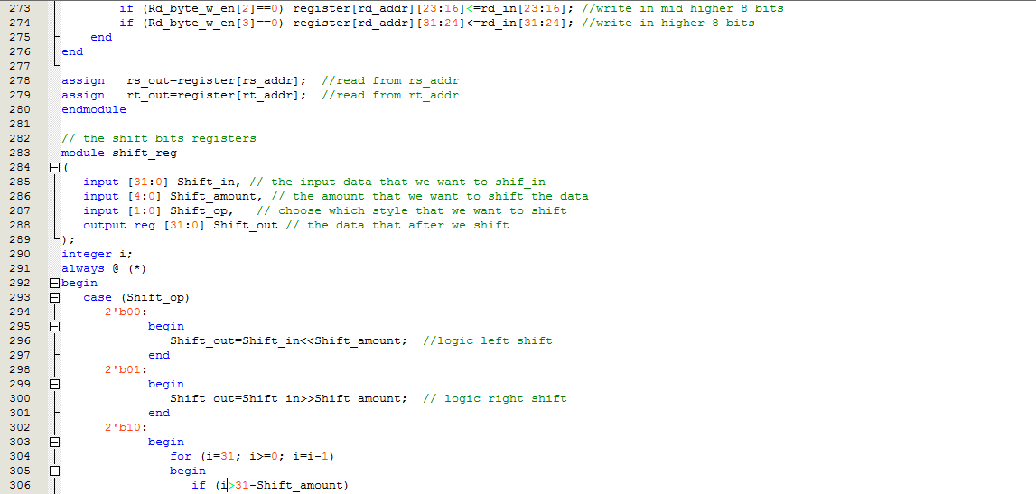
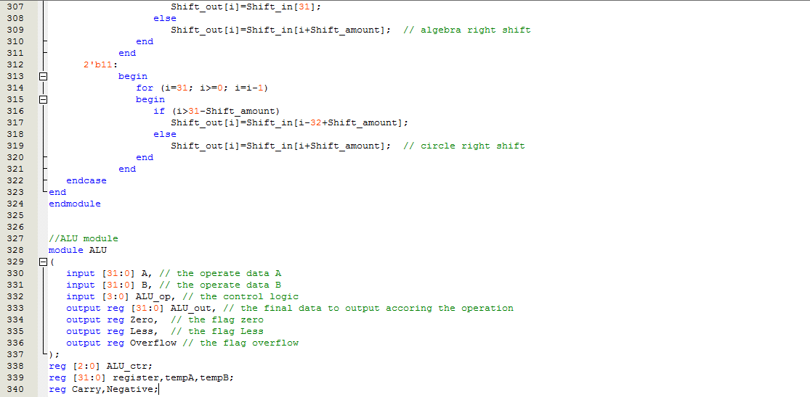
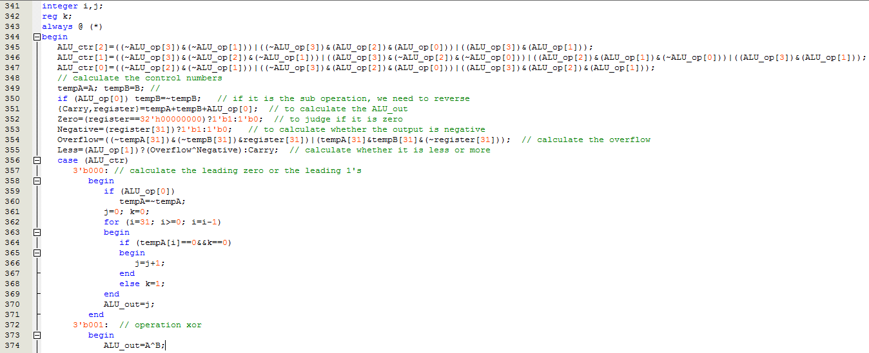
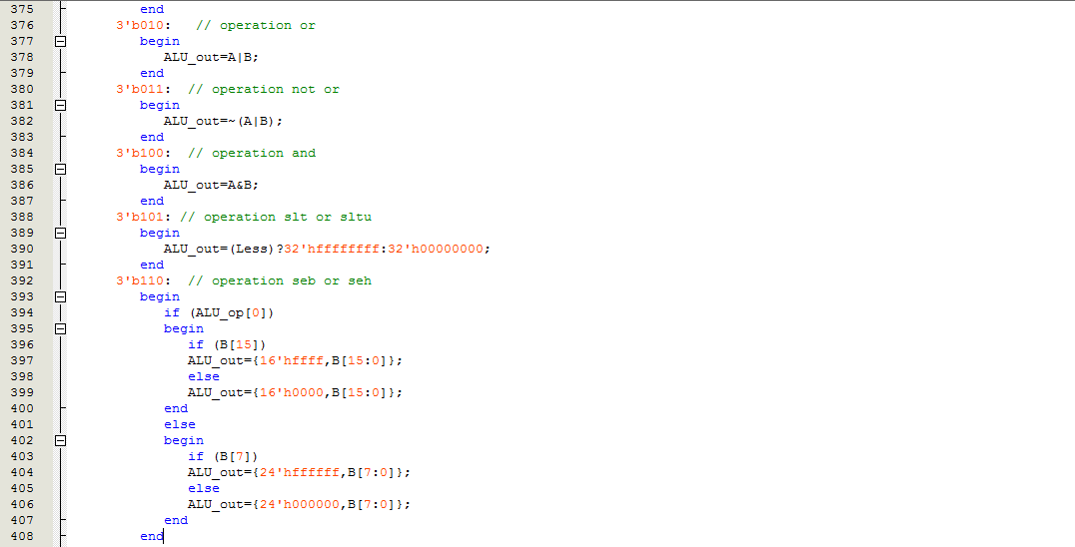
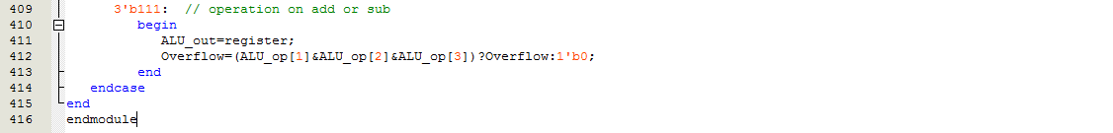

- 设计输入（指令译码）
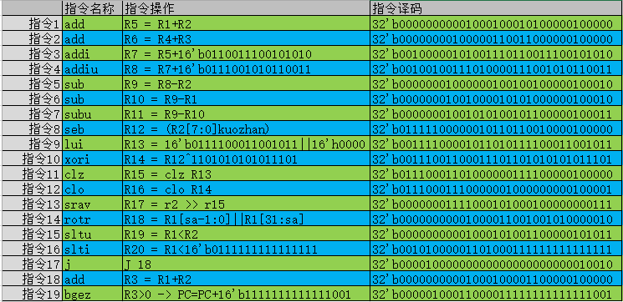
- 分析综合并进行功能仿真
测试工程在功能上是否满足设计需求。
- Add : R5 = R1+R2
指令译码：32'b00000000001000100010100000100000
R1=32’hfaac0b35; R2=32’h015523d7; R5=32’hfc012f0c;
Overflow=0；没有溢出。
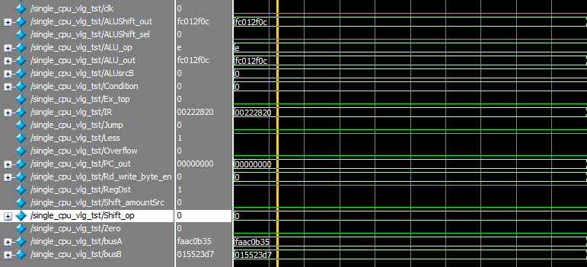
经验证，结果正确

- Add: R6 = R4+R3
指令译码：32'b00000000100000110011000000100000
R3 =32’h72a42b25; R4= 32’h49511357; R6= 32’hbbf53e7c
Overflow=1; 有溢出。
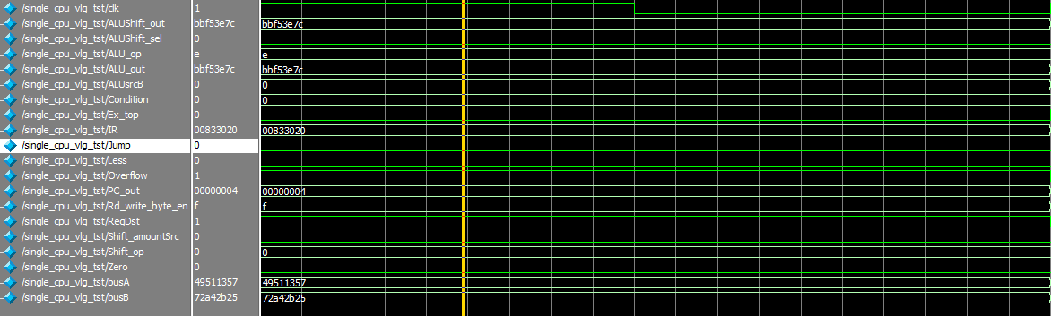
经验证符合要求。
- Addi：R7 = R5+16'b0110011100101010
指令译码：32'b00100000101001110110011100101010
R5=32’h00000005; imm=16’h0000672a; R7=32’h0000672f;
Overflow=0; 没有溢出。
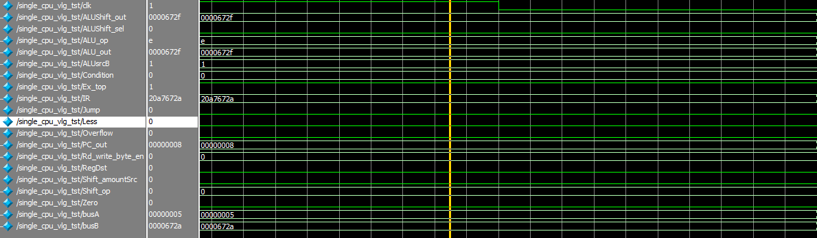
经验证符合要求
- Addiu: R8= R7+16'b0111001010110011;
指令译码：32'b00100100111010000111001010110011
R7=32’h0000672f； imm=16’h000072b3; R8=32’h0000d9e2;
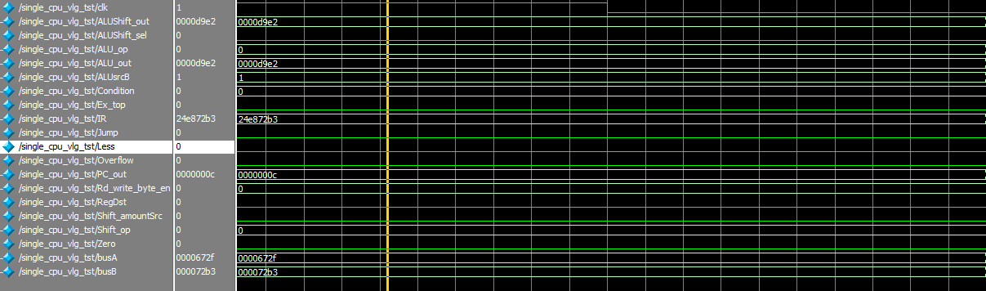
经验证符合要求

- Sub: R9 = R8-R2
指令译码：32'b00000001000000100100100000100010;
R8=32’h0000d9e2; R2=32’h015523d7; R9=32’hfeabb60b; Overflow=0; 没有溢出；
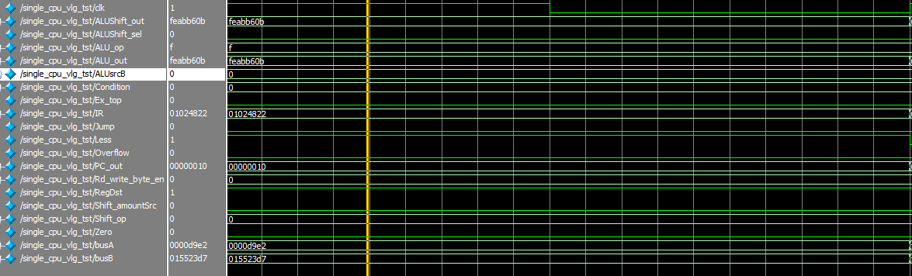
经验证符合要求。
- Sub: R10 = R9-R1
指令译码: 32'b00000001001000010101000000100010
R9= 32’hfeabb60b; R1= 32’hfaac0b35; R10=32’h03ffaad6;
Overflow=0; 没有溢出。
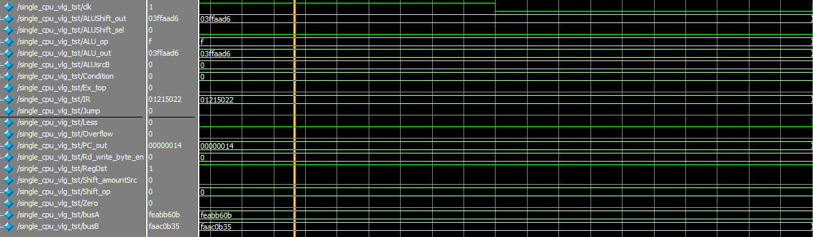
经验证符合要求。
- Subu: R11 = R9-R10
指令译码：32'b00000001001010100101100000100011;
R9= 32’hfeabb60b；R10= 32’h03ffaad6; R11=32’hfaac0b35;
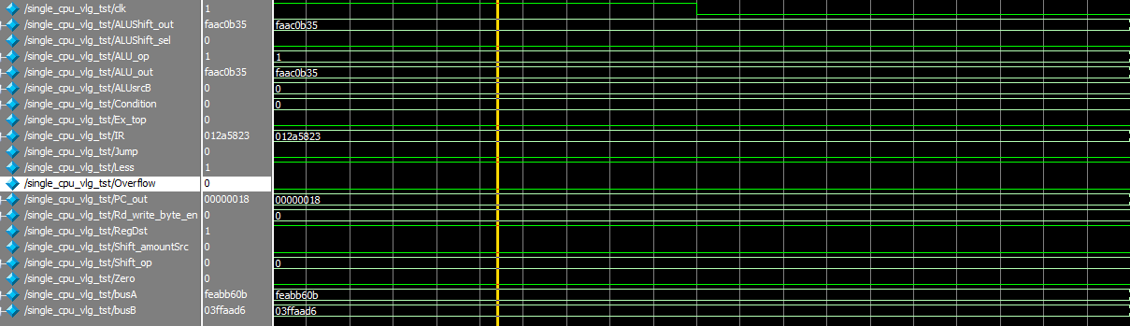
经验证符合要求

- Seb: R12 = (R11[7:0]kuozhan)
指令译码：32'b01111100000010110110010000100000;
R11=32’hfaac0b35; R12= 32’h00000035;

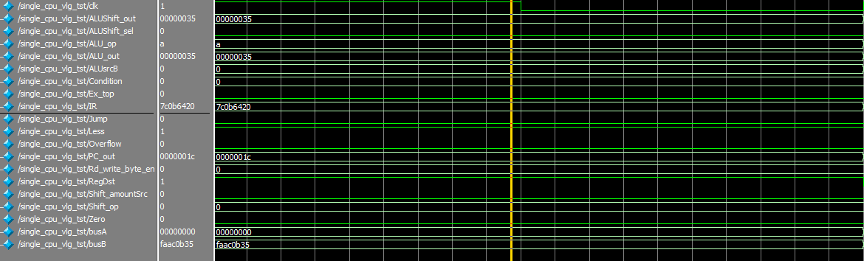
经验证符合要求。
- Lui: R13 = 16'b0111100011001011||16'h0000
指令译码：32'b00111100001011010111100011001011
Imm=16’h78cb; R13= 32’h78cb0000
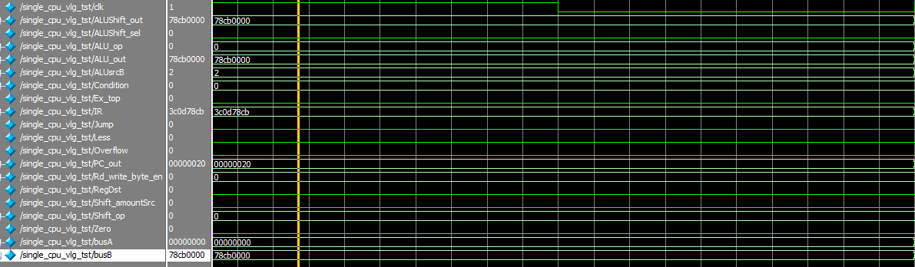
经验证符合要求。
- Xori: R14 = R12^1101010101011101
指令译码：32'b00111001100011101101010101011101
R12=32‘h00000035; imm=16’hd55d; R14= 32’h0000d568;
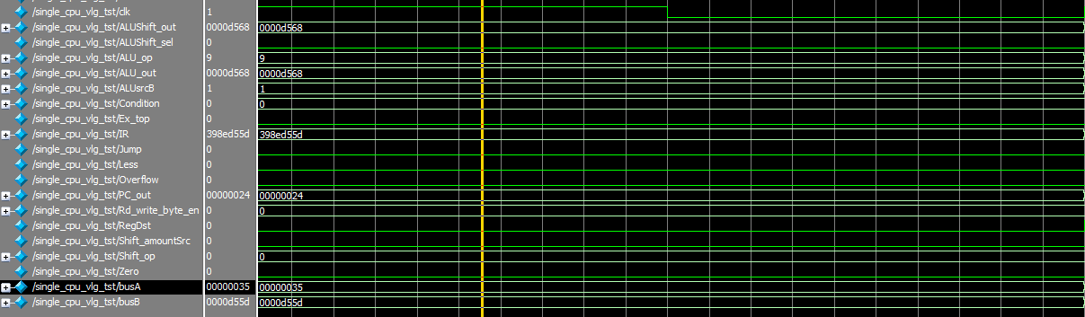
经验证符合要求。

- Clz: R15 = clz R13
指令译码：32'b01110001101000000111100000100000
R13= 32’h78cb0000； R15= 32’h00000001;
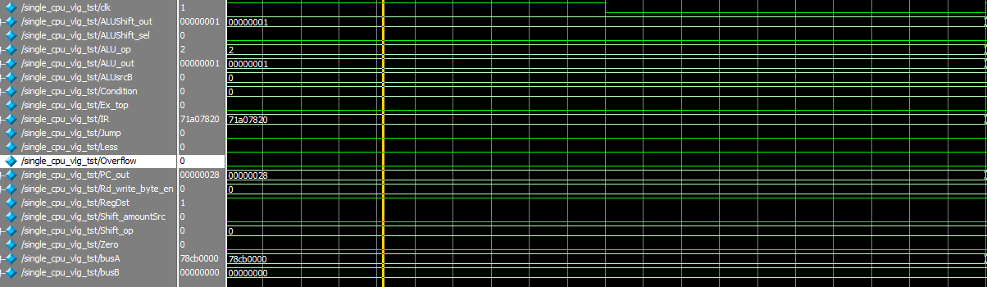
经验证符合要求。
- Clo: R16 = clo R14
指令译码：32'b01110001110000001000000000100001
R14= 32’h0000d568; R16= 32’h00000000;
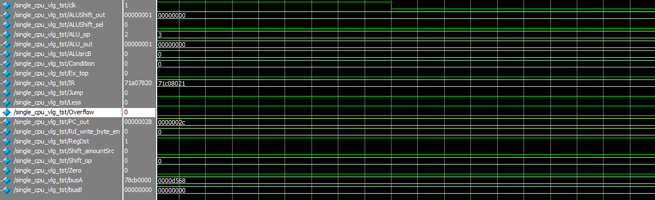
经验证符合要求。
- Srav: R17 = r2 >> r15;
指令译码：32'b00000001111000101000100000000111
R2= 32’h015523d7; R15=32’h00000001; R17=32’h00aa91eb;
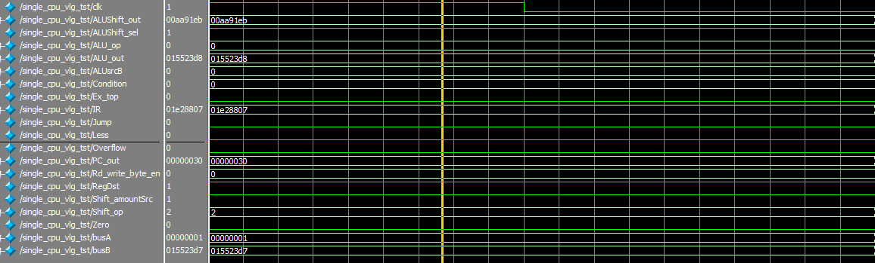
经验证符合要求。

- Rotr: R18 = R1[sa-1:0]||R1[31:sa]
指令译码：32'b00000000001000011001001010000010;
R1= 32’hfaac0b35； sa= 5’b01010;
R18= 32’hcd7eab02;
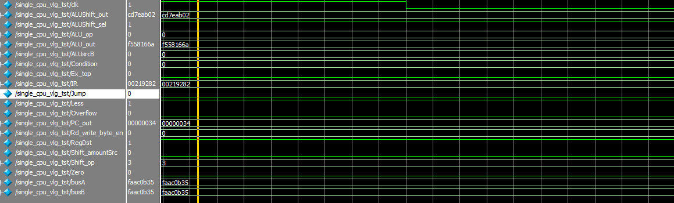
经验证符合要求。
- Sltu: R19 = R1<R2
指令译码：32'b00000000001000101001100000101011
R1=32’hfaac0b35; R2=32’h015523d7; R19=32’h00000000;
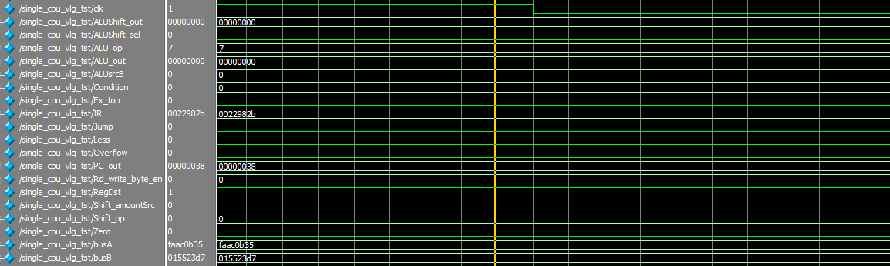
经验证符合要求。
- Slti: R20 = R1<16'b0111111111111111
指令译码：32'b00101000001101000111111111111111
R1=32’hfaac0b35; imm=16’h00007fff; R20=32’h00000001;
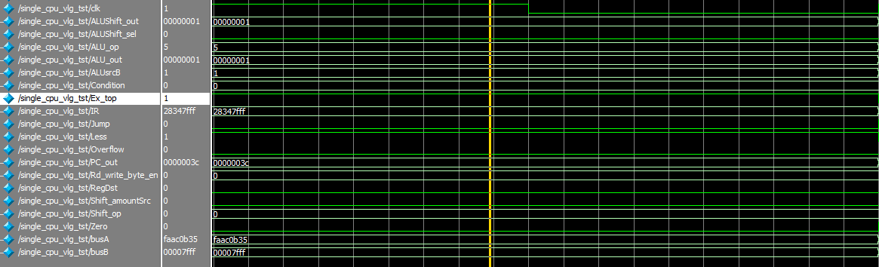
经验证符合要求。

- J: 18
指令译码：32'b00001000000000000000000000010010
Imm= 26‘b00000000000000000000010010
PC=32’h00000048;
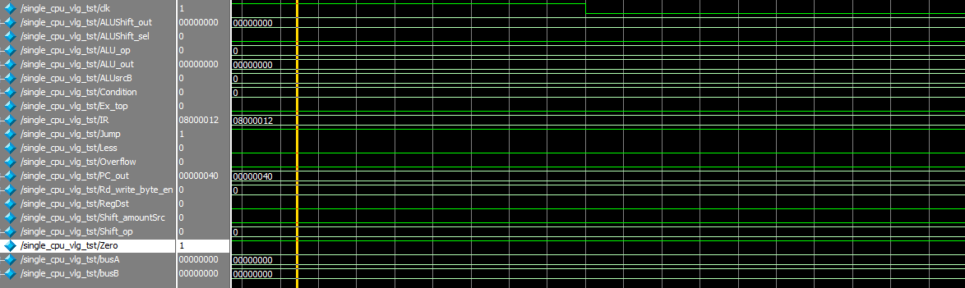
经验证符合要求。
- Bgez: if R3>0 then PC=PC+16'b1111111111111001+4；
指令译码： 32'b00000100011000011111111111111001
R3= 32’h72a42b25; PC=32’h00000068;
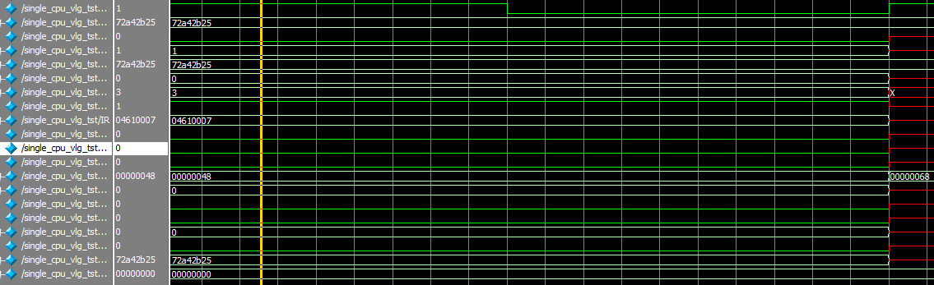
经验证符合要求。
- 全编译（成功）
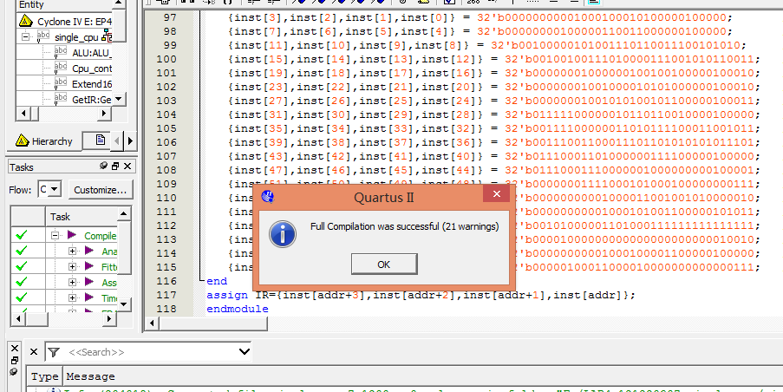

- 时序仿真
测试工程在时序功能上是否满足设计需求。
- Add : R5 = R1+R2
指令译码：32'b00000000001000100010100000100000
R1=32’hfaac0b35; R2=32’h015523d7; R5=32’hfc012f0c;
Overflow=0；没有溢出。
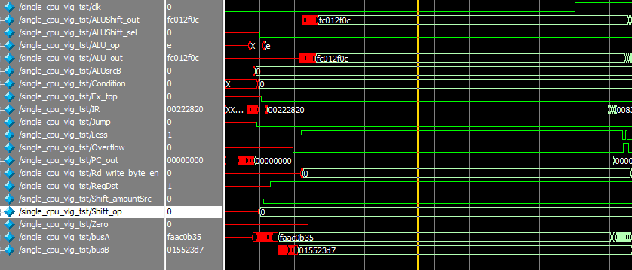
经验证，结果正确
- Add: R6 = R4+R3
指令译码：32'b00000000100000110011000000100000
R3 =32’h72a42b25; R4= 32’h49511357; R6= 32’hbbf53e7c
Overflow=1; 有溢出。
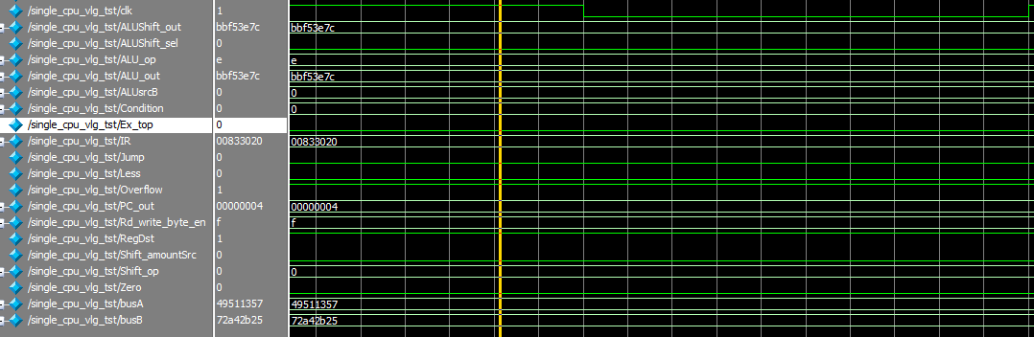
经验证符合要求。

- Addi：R7 = R5+16'b0110011100101010
指令译码：32'b00100000101001110110011100101010
R5=32’h00000005; imm=16’h0000672a; R7=32’h0000672f;
Overflow=0; 没有溢出。
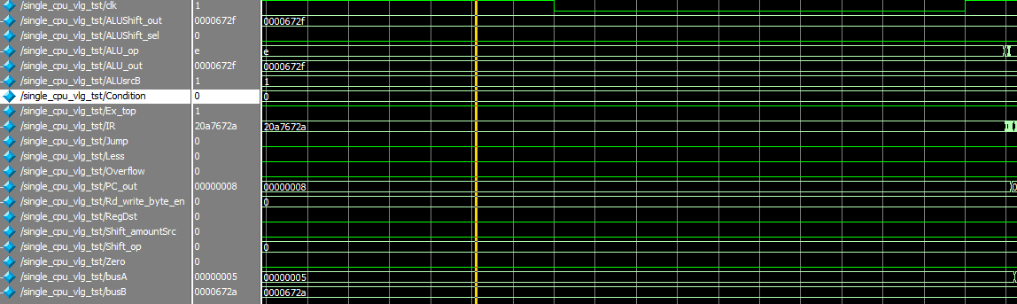
经验证符合要求
- Addiu: R8= R7+16'b0111001010110011;
指令译码：32'b00100100111010000111001010110011
R7=32’h0000672f； imm=16’h000072b3; R8=32’h0000d9e2;
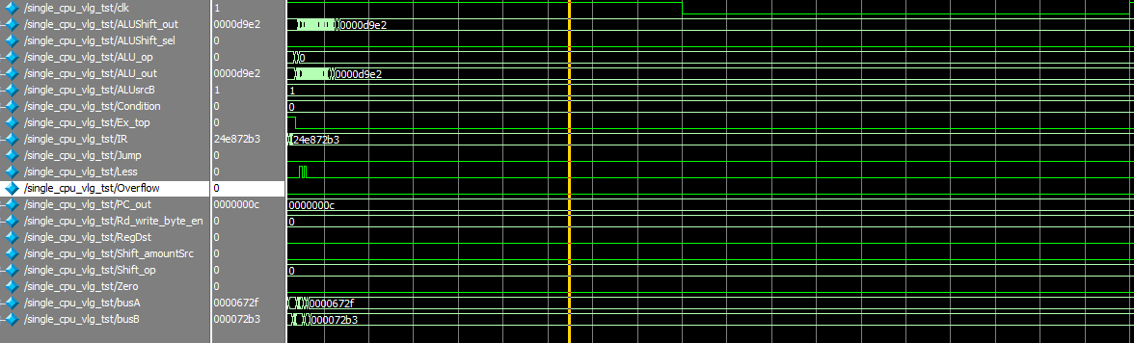
经验证符合要求
- Sub: R9 = R8-R2
指令译码：32'b00000001000000100100100000100010;
R8=32’h0000d9e2; R2=32’h015523d7; R9=32’hfeabb60b; Overflow=0; 没有溢出；
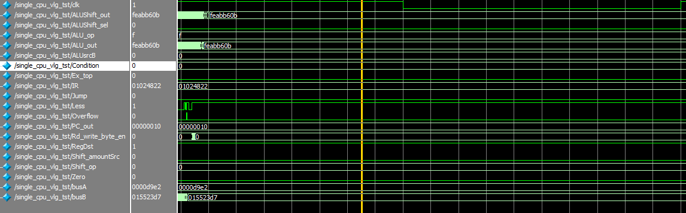
经验证符合要求。

- Sub: R10 = R9-R1
指令译码: 32'b00000001001000010101000000100010
R9= 32’hfeabb60b; R1= 32’hfaac0b35; R10=32’h03ffaad6;
Overflow=0; 没有溢出。
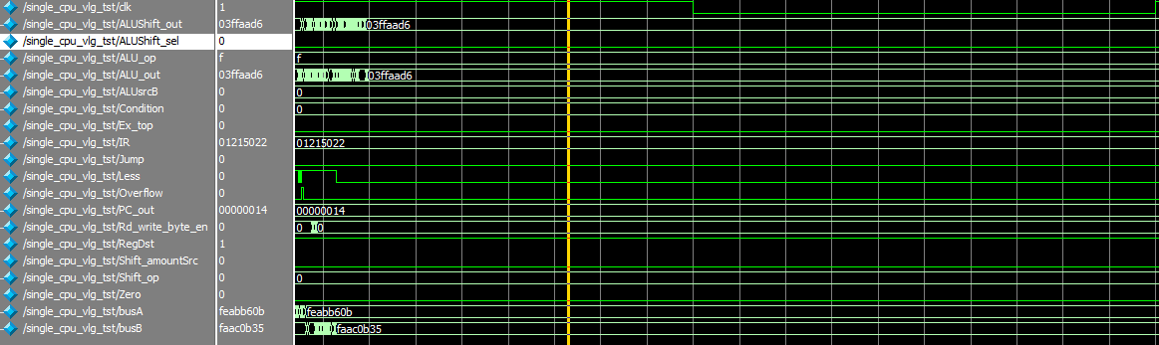
经验证符合要。
- Subu: R11 = R9-R10
指令译码：32'b00000001001010100101100000100011;
R9= 32’hfeabb60b；R10= 32’h03ffaad6; R11=32’hfaac0b35;
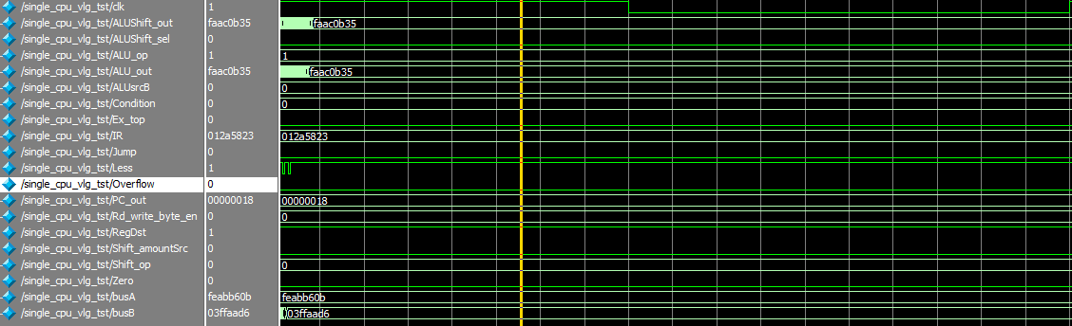
经验证符合要求
- Seb: R12 = (R11[7:0]kuozhan)
指令译码：32'b01111100000010110110010000100000;
R11=32’hfaac0b35; R12= 32’h00000035;
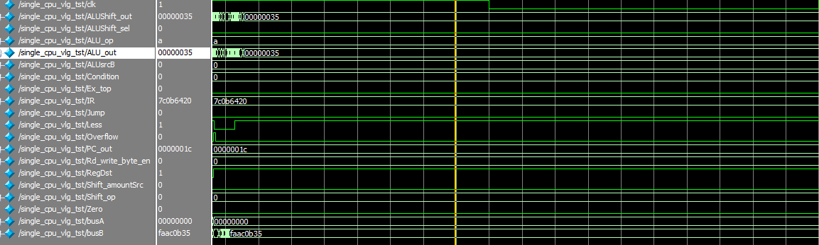
经验证符合要求。

- Lui: R13 = 16'b0111100011001011||16'h0000
指令译码：32'b00111100001011010111100011001011
Imm=16’h78cb; R13= 32’h78cb0000
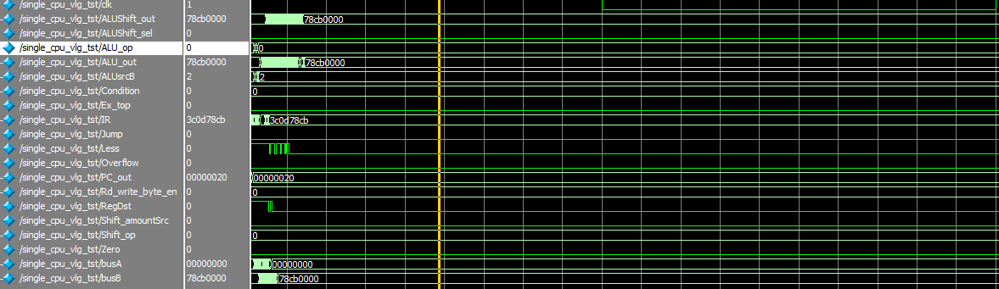
经验证符合要求。
- Xori: R14 = R12^1101010101011101
指令译码：32'b00111001100011101101010101011101
R12=32‘h00000035; imm=16’hd55d; R14= 32’h0000d568;
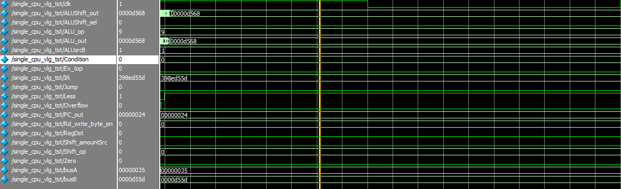
经验证符合要求。
- Clz: R15 = clz R13
指令译码：32'b01110001101000000111100000100000
R13= 32’h78cb0000； R15= 32’h00000001;
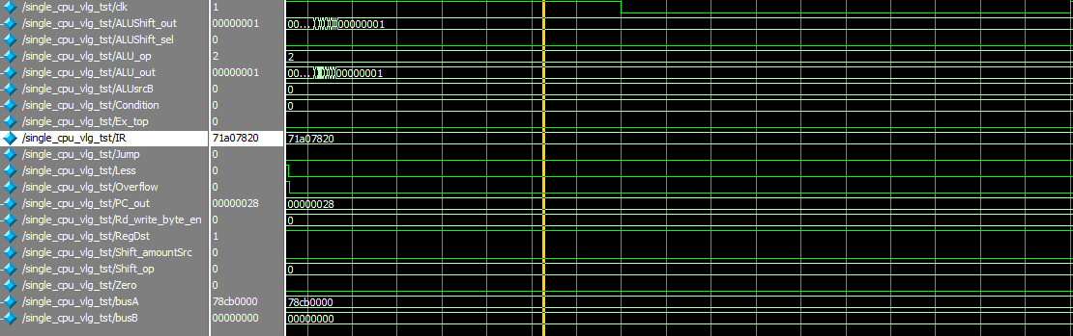
经验证符合要求。

- Clo: R16 = clo R14
指令译码：32'b01110001110000001000000000100001
R14= 32’h0000d568; R16= 32’h00000000;
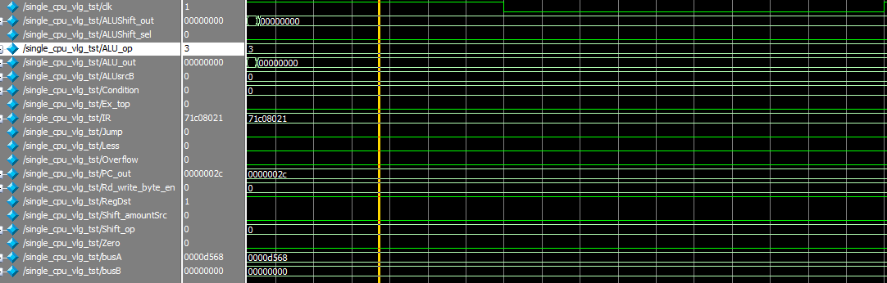
经验证符合要求。
- Srav: R17 = r2 >> r15;
指令译码：32'b00000001111000101000100000000111
R2= 32’h015523d7; R15=32’h00000001; R17=32’h00aa91eb;
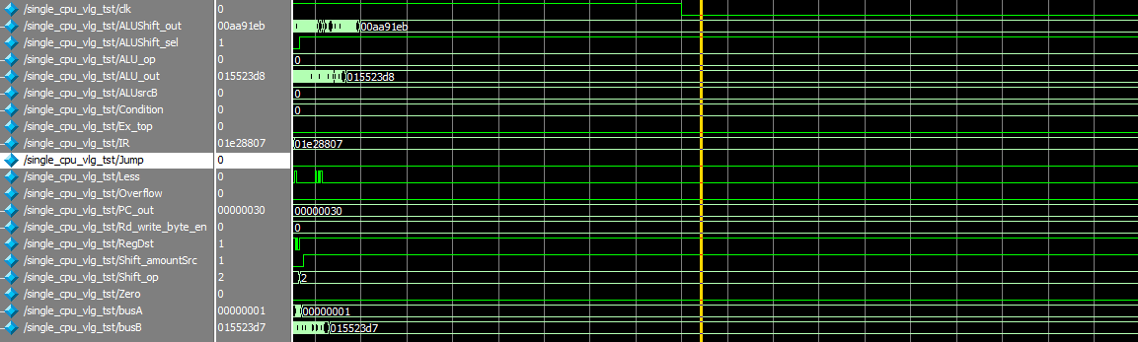
经验证符合要求。
- Rotr: R18 = R1[sa-1:0]||R1[31:sa]
指令译码：32'b00000000001000011001001010000010;
R1= 32’hfaac0b35； sa= 5’b01010;
R18= 32’hcd7eab02;
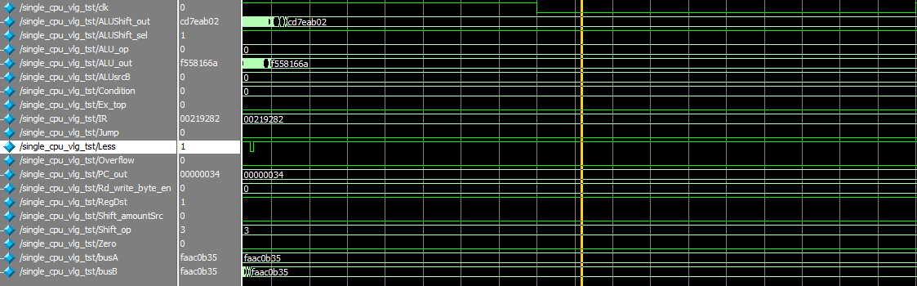
经验证符合要求。

- Sltu: R19 = R1<R2
指令译码：32'b00000000001000101001100000101011
R1=32’hfaac0b35; R2=32’h015523d7; R19=32’h00000000;
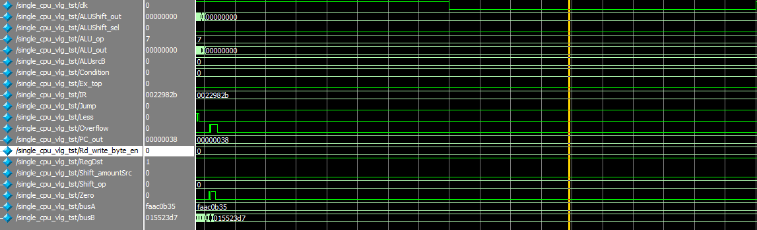
经验证符合要求。
- Slti: R20 = R1<16'b0111111111111111
指令译码：32'b00101000001101000111111111111111
R1=32’hfaac0b35; imm=16’h00007fff; R20=32’h00000001;
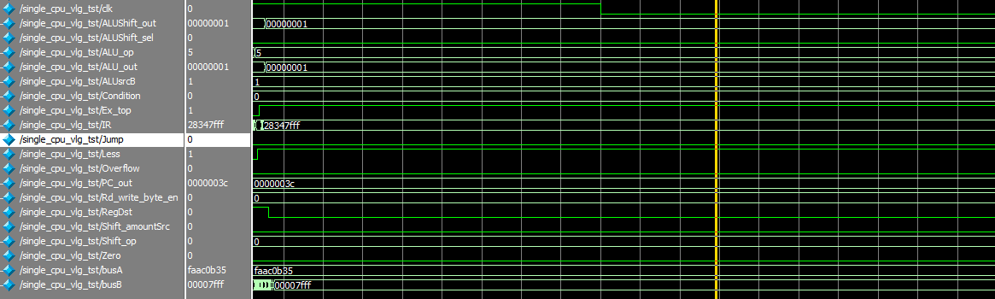
经验证符合要求。
- J: 18
指令译码：32'b00001000000000000000000000010010
Imm= 26‘b00000000000000000000010010
PC=32’h00000048;
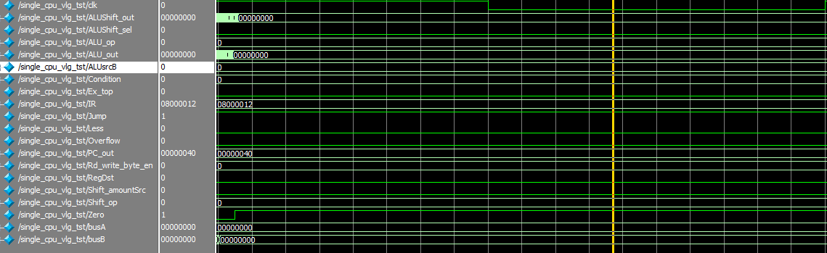
经验证符合要求。

- Bgez: if R3>0 then PC=PC+16'b1111111111111001+4；
指令译码： 32'b00000100011000011111111111111001
R3= 32’h72a42b25; PC=32’h00000068;
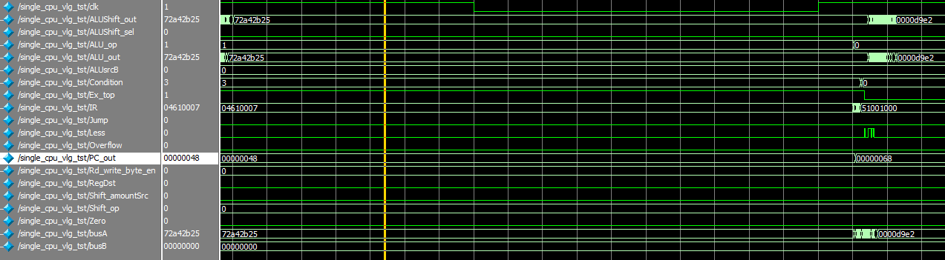
经验证符合要求。
综上，实验圆满完成。
- 实验结果
本次实验，我对于单时钟周期CPU的设计有了更为深入的理解与掌握，成功完成了单时钟周期CPU的设计与编写。在实验中，根据实验原理图可以比较容易的完成各个模块的衔接。但是到细节方面就需要查阅MIPS指令手册。尤其是控制信号的取值，必须要仔细根据每条指令事先确定，这样编程才能够得心应手。本实验成功完成了功能仿真和时序仿真。
- 实验中遇到的问题以及解决方案
- 困难
- 老实说，组成原理理论学习的不够扎实，所以到单周期CPU设计的时候就有点捉襟见肘。
- 因为控制信号比较繁琐，所以打错过好几个，比方说lui指令要求Rs必须指向零号寄存器，而我就不注意写成了一号寄存器。所以怎么调试也不对。
- 时序仿真总是不通过，后来发现时自己之前ALU等代码实现不是很科学，所以又重新调整了代码结构，基本上重写了一遍，最终能够通过时序仿真。完整的完成了单时钟周期CPU的设计。
- 感悟
- 做实验一定要及时，写报告也要在做完实验后一到两天时间内写。
- 实验一定要把所有细枝末节都考虑好了再写，每写一部份都需要验证正确性，这样才能保证全局正确性。否则可能一开始写的很快，最后debug却花费了大量的时间。
- 我明白了，老师说的真是对的对的，自己之前没按照老师给的方法写组成原理实验真是错的错的，绕了不知道多少弯路。实验一定要先理清思路，然后画图，接着把工程分块，最后接线，最最重要的就是要设计合理的测试数据验证正确性。

- 实验思考题
- 单时钟周期CPU有什么特点？
答：单周期CPU的特点是，每条指令的执行都需要一个时钟周期，一条指令执行完再执行下一条指令。由于每个时钟周期的时间长短都是一样的，因此在确定时钟周期的时间长度时，要考虑指令集中最复杂，最耗时的指令执行时所需时间。运行较快的指令即使完成了运行，也需要等待时钟周期完成后，才能够进入下一条指令的运行。单时钟周期CPU的所有指令都在一个时钟周期内完成，包括取指令，译码等步骤，因而每个周期内，需要实现的功能都比较复杂。但是，因为单时钟周期CPU需要取耗时最长的指令作为时钟周期，因而对于那些比较简单的指令来说，浪费了很多时间，所以单周期CPU效率比较低。
- 设计单时钟周期CPU应注意些什么？
答：
- 设计单时钟周期CPU应注意明确设计怎样的指令系统；
- 注意指令执行的顺序；
- 注意控制信号的正确性；
- 时钟周期的确定要以最长的指令执行时间为准。

